Обучение навыкам предварительной грамотности дошкольников с РАС. Матричный тренинг.
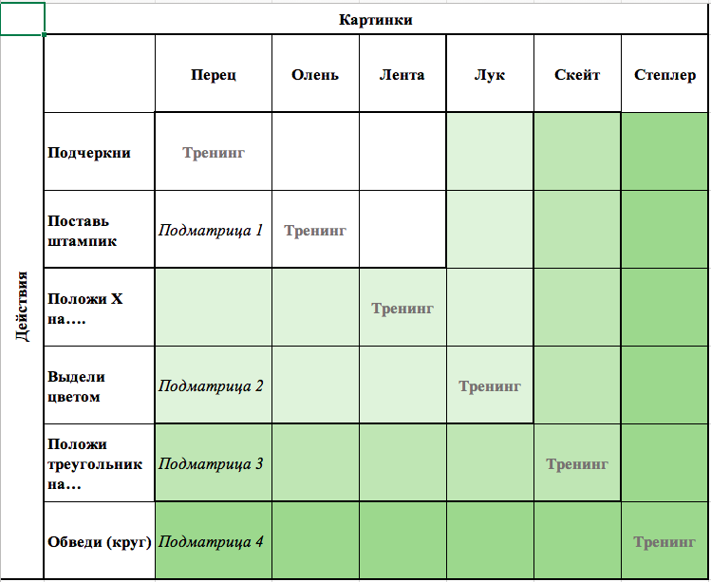

7 шагов тренинга

1 | Картинка представлена изолированно. Учитель дает инструкцию, моделирует правильное действие, повторяет инструкцию и помогает ученику выполнить действие с физической помощью.
2 | Повторяет шаг 1, за исключением физической помощи
3 | Добавляется картинка – отвлекающий стимул
4 | Условия, аналогичные шагу 3, но допускается только жестовая подсказка
5 | Добавляется второй отвлекающий стимул, не используется жестовая помощь
6 | Выполняется для учеников, прошедших тренинг по субматрицам 1 и 2. Показываются две новые картинки, отвлекающая картинка и даются две инструкции.
7 | Учитель использует проб-лист, 6 стимулов и 6 отвлекающих стимулов, тренирует две целевые инструкции
 | Условие окончания сессии: ученик верно реагирует на сочетание предмет+действие на шаге 7 или прошло 13 минут от начала сессии.

